В Кении продовольственный кризис: помогите христианам выжить

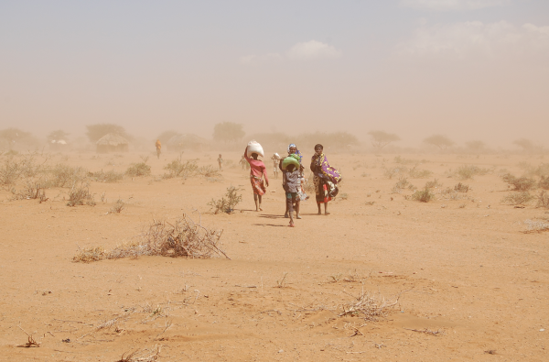
Благодарим вас за вашу верную поддержку и молитвы о наших кенийских братьях и сестрах во Христе в эти трудные времена. “Срочно необходимо вмешаться”, – написал старший служитель церкви в Кении в Фонд Варнава в начале марта. Засуха – самая сильная за последние десятилетия – поразила целые регионы страны, особенно север.
Пять сезонов дождей подряд были неудачными. Кенийские христиане молятся о хороших дождях в марте и апреле, которые восстановили бы иссохшую почву. Однако прогнозы неутешительны.
Христиане в северных регионах Кении, страдающие от сильнейшей засухи за последние десятилетия, нуждаются в вашей молитвенной и финансовой поддержке

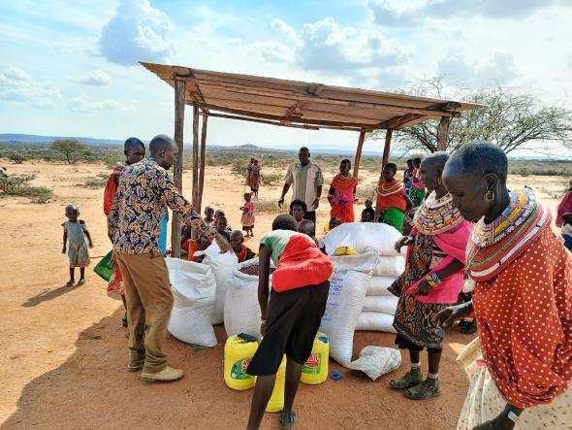
Дети перестали ходить в школу. Им приходится помогать свои родителям в поисках хоть какой-то пищи. Школы больше не могут кормить учеников.
Кенийское правительство и благотворительные организации оказывают некоторую помощь. Но на севере страны, где христиане составляют меньшинство, они часто подвергаются дискриминации со стороны тех, кто организует распределение помощи. Христианам в Кении остается только молиться и уповать на Господа.
Помогите нам оказать необходимую продовольственную помощь нашим братьям и сестрам на севере Кении

“…Рады, что народ Божий не забыл о них”
Фонд оказывает продуктовую помощь голодающим христианам в северных регионах Кении. “Люди так благодарны за продукты и за поддержку!, – сказал пастор, община которого получила от Фонда Варнава маисовую муку, бобы и растительное масло. – Они очень рады, что народ Божий не забыл о них”. Пока не пойдут хорошие дожди, которые позволят собрать хороший урожай, люди будут нуждаться в помощи.
Благодарим вас за молитвы и за финансовую помощь нуждающимся христианам Кении. Пожертвования направляйте на проект “Помощь голодающим в странах Африканского Рога и на севере Кении” (код проекта: 25-359).

Как вы можете помочь ПОЖЕРТВОВАТЬ
Примерные цены на продукты:
- $8.60 – 10 кг маисовой муки
- $6.90 – 5 кг бобов
- $6.50 – 2 литра растительного масла
- $22 – продукты для одной семьи на месяц
barnabasfund.ru/donate

